Francisco: "El Concilio que más recuerdan algunos pastores es el de Trento. Y no lo digo en broma"
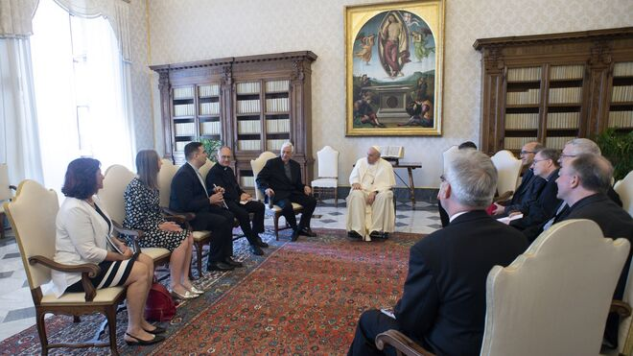
Francisco: "El Concilio que más recuerdan algunos pastores es el de Trento. Y no lo digo en broma"

"Hay ideas, comportamientos que provienen de un restauracionismo que no aceptó el Concilio después de todo", resalta el Papa durante su encuentro con los directores de revistas jesuitas

"Ustedes aún no habían nacido, pero yo fui testigo en 1974 del calvario del Prepósito General p. Pedro Arrupe en la Congregación General XXXII. En ese momento hubo una reacción conservadora para bloquear la voz profética de Arrupe. Hoy para nosotros ese General es un santo, pero tuvo que soportar muchos ataques. Fue valiente porque se atrevió a dar el paso"

¿Por qué les cuento esta historia? Para que entiendan lo que fue el periodo post-conciliar. Y esto está sucediendo de nuevo, especialmente con los tradicionalistas. Por eso es importante salvar a estas figuras que defendieron el Concilio y la lealtad al Papa" reivindicó el Papa: "Hay que volver a Arrupe: es una luz de ese momento que nos ilumina a todos"

Sobre el Camino Sinodal en Alemania: "Al presidente Bätzing -responde el Papa entre risas- le dije: 'Hay una muy buena Iglesia evangélica en Alemania. No necesitamos dos'"

Francisco enviará una auditoría financiera a la diócesis de Colonia, y admite que aún tiene en sus manos la carta de dimisión de Woelki: "Hay muchos grupos de presión, y bajo presión no se puede discernir"
14.06.2022 Jesús Bastante
"El restauracionismo ha llegado a amordazar al Concilio". Rotundo, sin pelos en la lengua, el Papa Francisco criticó el "asombroso" número de "restauradores", especialmente en Estados Unidos, durante su encuentro con los responsables de revistas jesuitas, que recoge íntegro Antonio Spadaro en La Civiltá Cattólica.
Un encuentro franco, en el que Bergoglio admitió que "es muy difícil ver una renovación espiritual usando esquemas muy anticuados", advirtiendo de la existencia de muchos obispos y movimientos ultras. "El Concilio que más recuerdan algunos pastores es el de Trento. Y no lo digo en broma", resaltó el Papa.
"Un obispo argentino me dijo que le habían pedido que administrara una diócesis que había caído en manos de estos «restauradores». Nunca habían aceptado el Concilio", prosigue el Papa, quien añade que "hay ideas, comportamientos que provienen de un restauracionismo que no aceptó el Concilio después de todo".
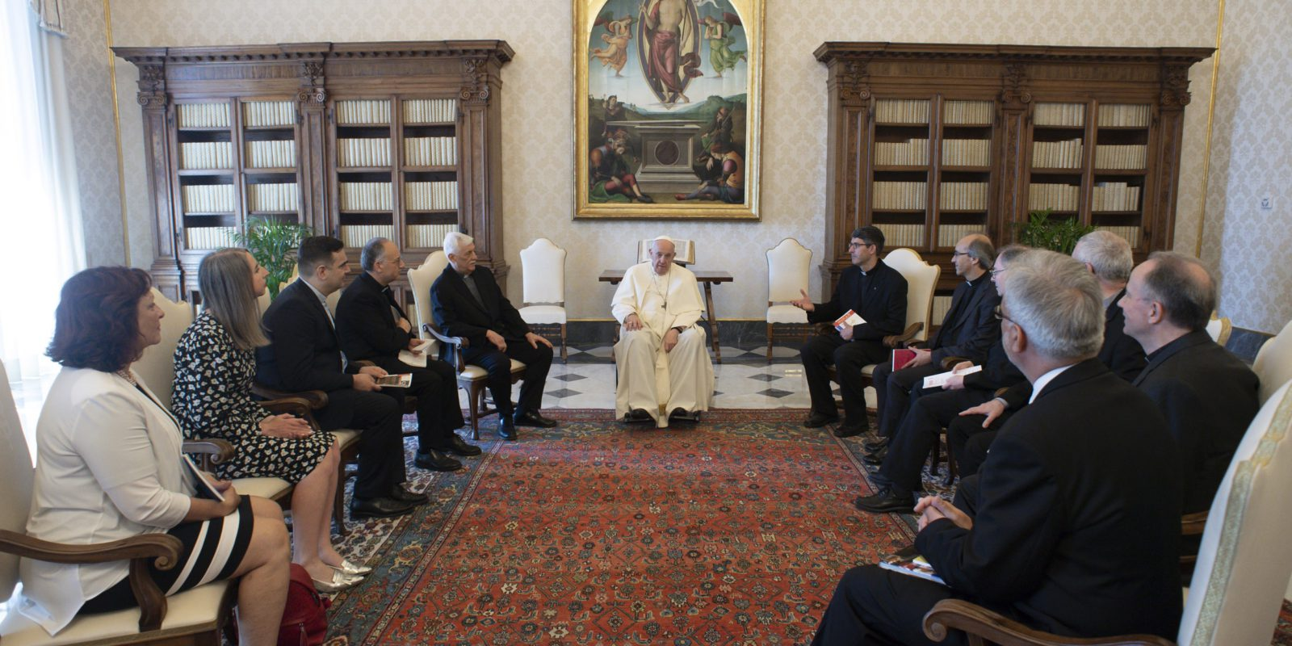
"El problema es precisamente éste: que en algunos contextos el Concilio aún no ha sido aceptado. También es cierto que un Concilio tarda un siglo en echar raíces. Por tanto, ¡todavía nos quedan cuarenta años para que arraigue!", apuntó el Santo Padre, quien recordó el "calvario" vivido por el padre Arrupe en la Congregación General XXII. "En ese momento hubo una reacción conservadora para bloquear la voz profética de Arrupe. Hoy para nosotros ese General es un santo, pero tuvo que soportar muchos ataques. Fue valiente porque se atrevió a dar el paso", recordó Francisco.
"En ese momento hubo una reacción conservadora para bloquear la voz profética de Arrupe. Hoy para nosotros ese General es un santo, pero tuvo que soportar muchos ataques. Fue valiente porque se atrevió a dar el paso"
"Arrupe era un hombre de gran obediencia al Papa. Una gran obediencia. Y Pablo VI lo entendió", añadió Begoglio, recordando el discurso de Montini reivindicando la tarea llevada a cabo por el jesuita vasco, quien incidió en que "personas vinculadas a la Curia alimentaban de alguna manera a un grupo de jesuitas españoles que se consideraban los verdaderos «ortodoxos» y se oponían a Arrupe. Pablo VI nunca entró en ese juego".
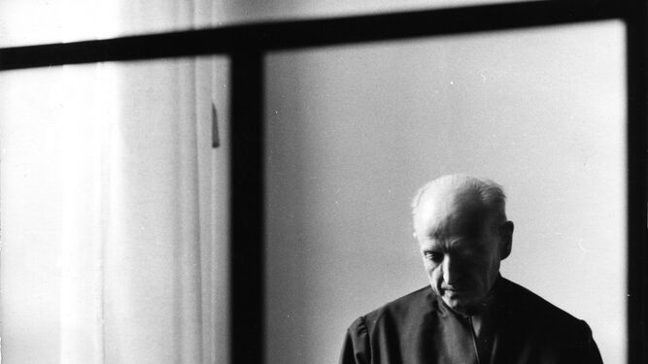
Pedro Arrupe en oración Pedro Miguel Lamet

Ver colgados de la horca a Arrupe y Calvez
Abundando en los riesgos actuales de los tradicionalistas, el Papa recordó cómo un jesuita de Loyola, que "se había ensañado especialmente con el p. Arrupe", le llegó a decir a Bergoglio: "Tú eres uno de los que no entiende nada. Pero los verdaderos culpables son el padre Arrupe y el padre Calvez. El día más feliz de mi vida será cuando los vea colgados de la horca en la Plaza de San Pedro".
"¿Por qué les cuento esta historia? Para que entiendan lo que fue el periodo post-conciliar. Y esto está sucediendo de nuevo, especialmente con los tradicionalistas. Por eso es importante salvar a estas figuras que defendieron el Concilio y la lealtad al Papa" reivindicó el Papa: "Hay que volver a Arrupe: es una luz de ese momento que nos ilumina a todos".
Francisco también fue cuestionado por el Camino Sinodal en Alemania. "Al presidente Bätzing -responde el Papa entre risas- le dije: 'Hay una muy buena Iglesia evangélica en Alemania. No necesitamos dos'". "El problema surge cuando la vía sinodal proviene de las élites intelectuales y teológicas, y está muy influenciada por las presiones externas. Hay algunas diócesis en las que el Camino Sinodal se está haciendo con los fieles, con el pueblo, lentamente", explicó, remitiéndose a la carta escrita a la Iglesia alemana en 2019.
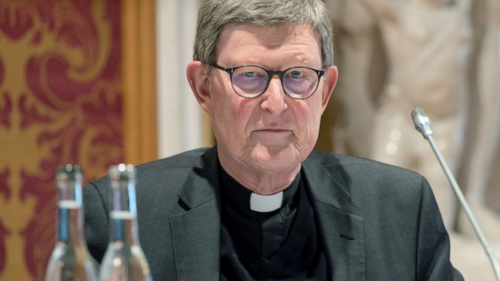
El cardenal Woelki

La dimisión de Woelki
Sobre Woelki, Francisco admitió que "pedí al arzobispo que se marchara durante seis meses, para que las cosas se calmaran y yo pudiera ver con claridad". A su regreso, "le pedí que escribiera una carta de dimisión. Lo hizo y me lo dio. Y escribió una carta de disculpas a la diócesis. Lo dejé en su puesto para ver qué pasaba, pero tengo su dimisión en la mano".
¿Por qué no la ha aceptado aún? Bergoglio lo explica: "Hay muchos grupos de presión, y bajo presión no se puede discernir. Luego hay un problema económico por el que estoy pensando en enviar una auditoría financiera. Estoy esperando que no haya presión para discernir. El hecho de que haya diferentes puntos de vista está bien. El problema es cuando hay presión. Eso no ayuda".
https://www.religiondigital.org/el_papa_de_la_primavera/Francisco-Concilio-pastores-recuerdan-Trento-arrupe-tradicionalistas-woelki-camino-sinodal_0_2459754012.html?utm

